Doğa alanları
Dünya gezegeninde hem havada hem karada hem de denizde çok fazla yaşam vardır.
Bu yerlere biyosfer diyoruz. Biyosferi farklı biyomlara ayırıyoruz. Biyomlar, oldukça benzer bitki yaşamına, yağışa ve sıcaklığa sahip doğal alanlardır. Biyomlar, geniş alanlara ve birkaç kıtaya yayılır.
Bu metin karadaki bazı biyomlar hakkındadır.

Tundra
Tundra, tüm yıl boyunca yerde don olan geniş alanlardır. Yaz aylarında toprağın sadece üst tabakası çözülür. Ağaçlar tundrada büyümez. Tundranın çoğu Rusya, Kanada ve Alaska da bulunmaktadır.
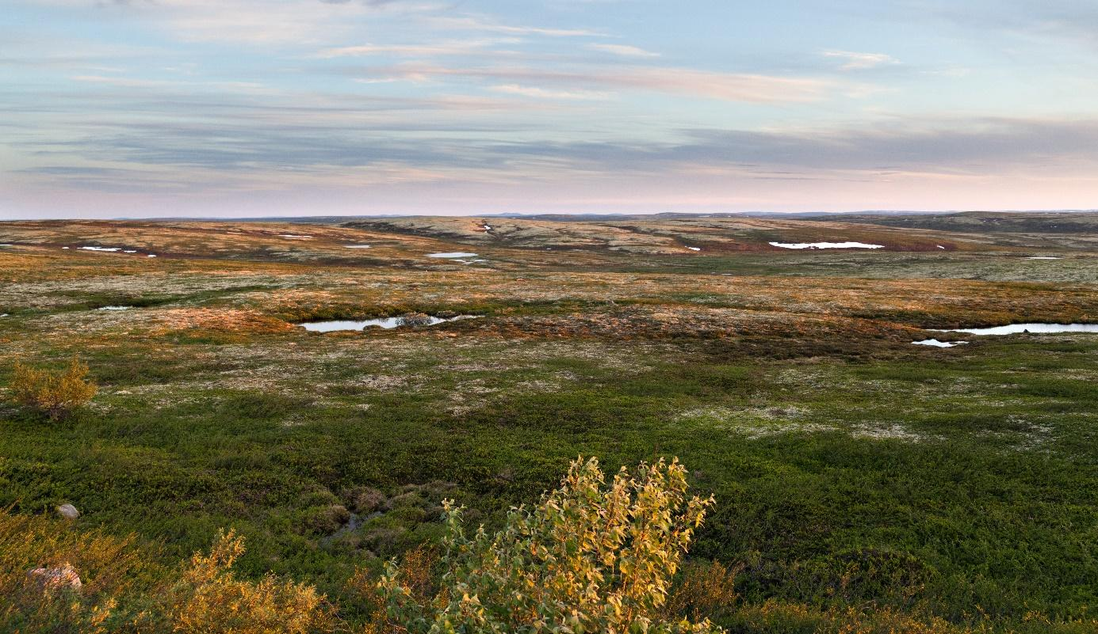
Foto: Kuzey Rusya da Tundra (Adobe Stock, annatronova).

Çöl
Çöl, bol miktarda kaya ve kum bulunan geniş ve kuru bir alandır. Sahra, dünyadaki en büyük çöldür.
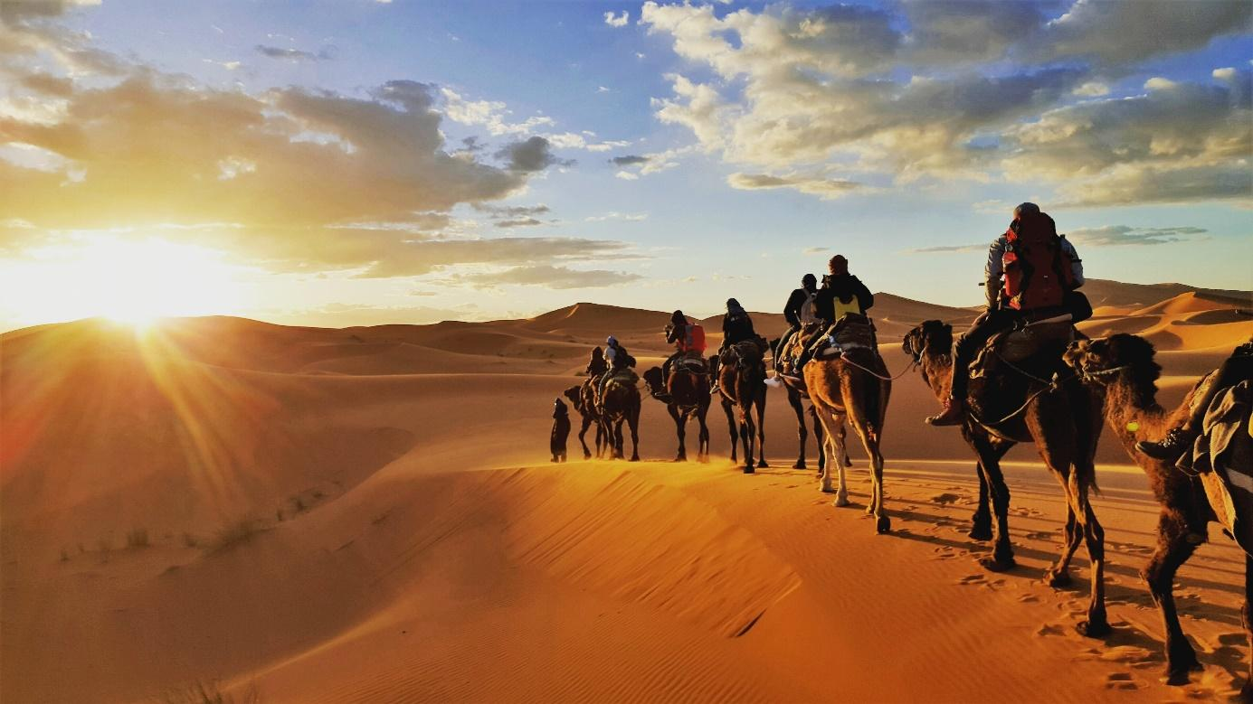
Foto: Sahara (Shutterstock, Gaper).

Savana
Savana, tropikal bölgelerde uzun otların ve dağınık ağaçların bulunduğu bir alandır. Büyük savanların çoğu Afrika'da bulunur.
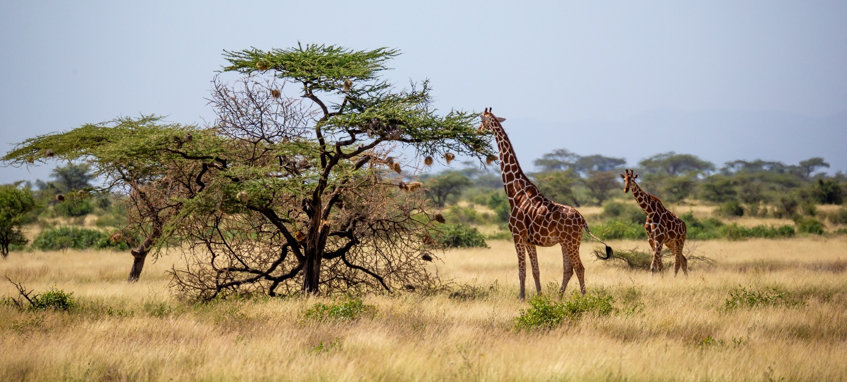
Foto: Savane (Adobe Stock, Iuliia Sokovska).

Bozkır
Bozkır, ormansız açık bir alandır. Birçok bozkırdaki toprak çok besleyicidir. Bu nedenle, dünyadaki step peyzajının geniş alanları tarım için kullanılmaktadır. Bozkır, Asya'da,Kuzey ve Güney Amerika'da ılıman bölgelerde bulunur.
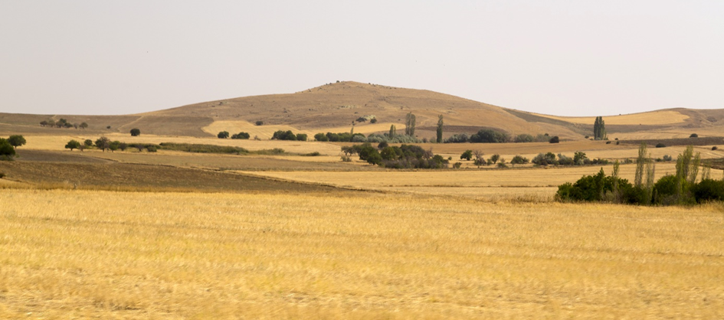
Foto: Türkiye'de ovalar manzarası (Adobe Stock, Engin Korkmaz).

Yağmur ormanı
Yağmur ormanı, ekvatorda dünyanın etrafında yayılan geniş ve yemyeşil ormandır. Güney Amerika'daki Amazon bir yağmur ormanıdır.
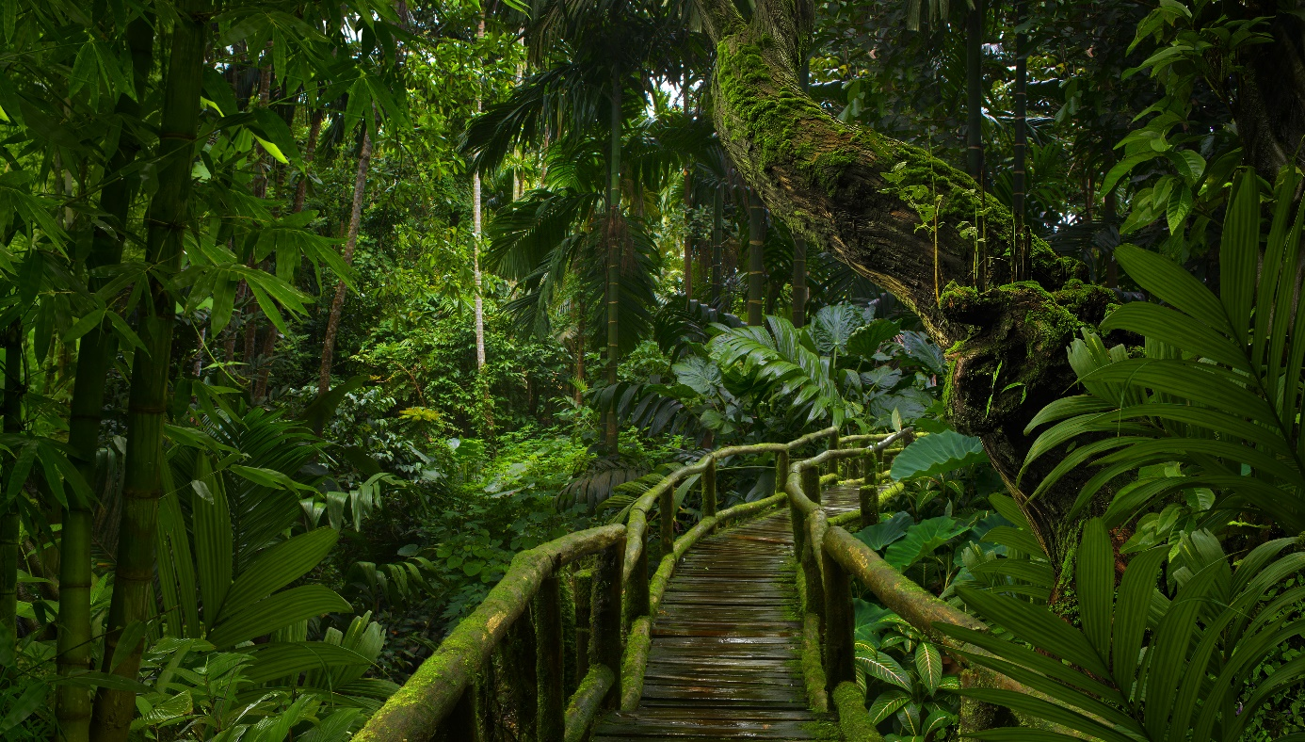
Foto: Güneydoğu Asya'da yağmur ormanı (Adobe Stock, quickshooting).

Doğru cevabı bulun

- Oldukça benzer bitki yaşamına, sıcaklığa ve yağışa sahip alanlara ne diyoruz?
a. biyomer b. biyosfer c. tundra
- Ekvatorda dünyanın etrafında uzanan geniş ve yemyeşil bir ormana ne diyoruz?
a. bozkır b. tundra c. yağmur ormanı.
- Çok fazla kum ve kayanın olduğu geniş ve kuru bir alana ne diyoruz??
a. cöl b. Bozkır c. savana

